江苏省常熟市阳光学校2016届九年级上学期第一次月考物理试题及答案
第Ⅰ卷 选择题（24分）
一、选择（将正确的答案标号填在下表格中，每题2分，共24分)
题号 | 1 | 2 | 3 | 4 | 5 | 6 | 7 | 8 | 9 | 10 | 11 | 12
答案

1．学校国旗的旗杆下有一个滑轮，升旗时往下拉动绳子，国旗就会上升，对该滑轮的说法，正确的是
A．这是一个动滑轮，可省力  B．这是一个定滑轮，可省力
C．这是一个动滑轮，可改变力的方向 D．这是一个定滑轮，可改变力的方向

2．如下图所示，下列器件中属于省力杠杆的是
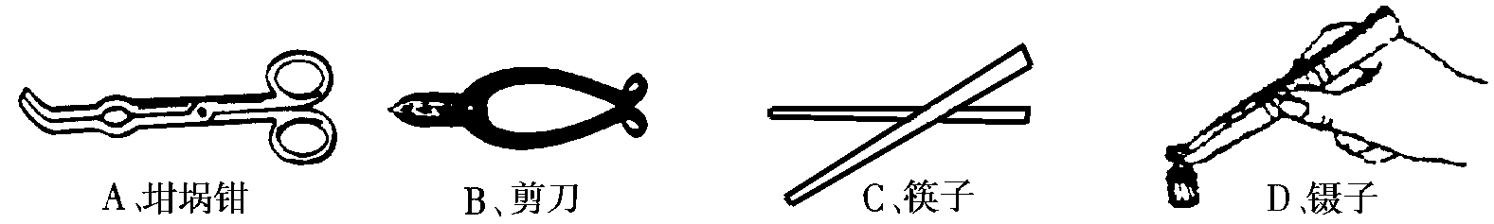

3．.以下实例，力对物体做功的是
A．举重运动员举着杠铃不动 B．小明将水桶从地面上提起
C．吊车吊着货物在空中水平匀速移动 D．用力搬桌子而未搬起

4．如图，O为支点，在A端施加一个力使杠杆在水平位置平衡，则这个杠杆为
A.一定省力 B.一定费力 C.不省力也不费力 D.都有可能
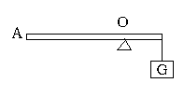

5．下列关于机械效率说法正确的是
A．机械做功越快，机械效率就越高 B．省力越多的机械，机械功率越大
C．单位时间做功越多的机械，效率越高 D．额外功在总功中占比例越小的机械效率越高

6． 如图所示的轻质杠杆，AO小于BO．在A、B两端悬挂重物G₁和G₂后杠杆平衡．若将G₁和G₂同时向支点O移动相同的距离，则
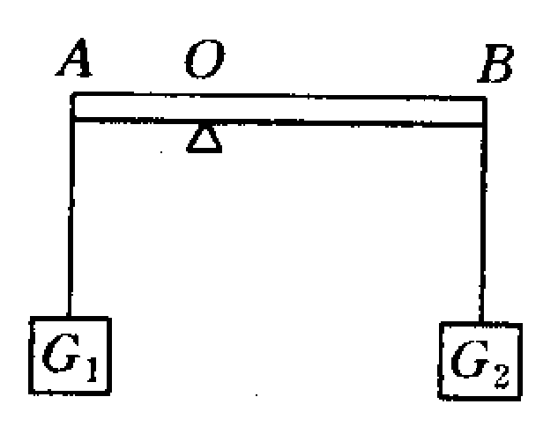
A. 杠杆仍保持平衡 B. 杠杆的A端向下倾斜 C. 杠杆的B端向下倾斜 D. 无法判断

7．一个人先后用同样大小的力F将不同质量的物体分别在光滑水平面、粗糙水平面和粗糙斜面上沿力的方向移动相同的距离S（如图所示），该力在这三个过程中所做的功分别为W₁、W₂、W₃，关于它们之间的大小关系说法正确的是
A． W₁＜W₂＜W₃ B． W₁＜W₂=W₃ C． W₁=W₂=W₃ D． W₁=W₂＜W₃
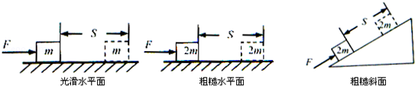

8．一个滑轮组经改进后提高了机械效率，用它把同一物体匀速提升同样的高度，改进后与改进前相比
A．有用功减少，总功减少 B．有用功增加，总功增加
C．有用功不变，总功不变 D．有用功不变，总功减少

9．如图所示，绳子OO′悬吊着质量忽略不计的杆，在杆的a点挂上重物G，在O右侧某点b处挂上钩码．重物G的质量及a到O的距离不变，要使杆保持水平，b点挂的钩码个数（各个钩码质量相同）和b到O的距离的关系是图中哪一幅图
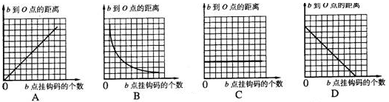
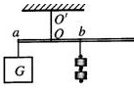

10．如图所示，甲、乙、丙三个相同的杠杆，所挂的物体受到的重力均为G，它们分别在方向如图所示的力F₁、F₂、F₃作用下处于平衡状态，那么
A．F₁=F₂=F₃ B．F₁<F₂<F₃ C．F₁>F₂>F₃ D．F₂>F₃>F₁
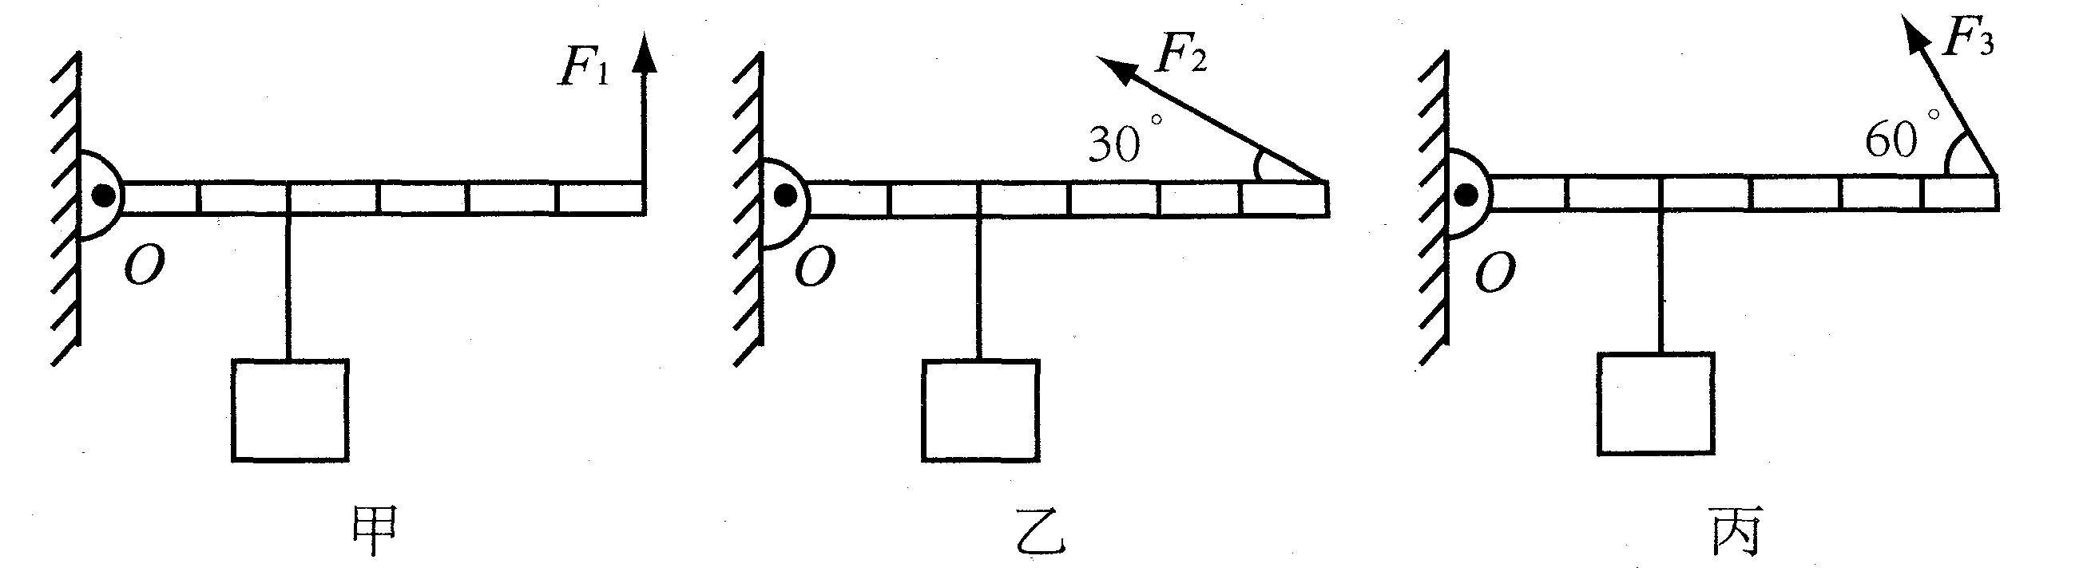
[来源:学科网ZXXK]

11．甲、乙两物体都做匀速直线运动，它们运动的路程s和所做的功W随时间t变化的图像分别如图(a)、(b)所示，则两物体受阻力较大的是
A．甲 B．乙 C．一样大 D．无法判断
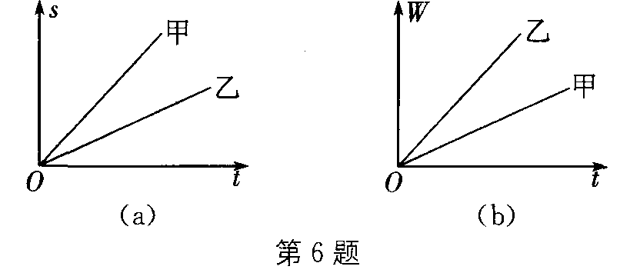

12．一个斜面的高为$h$，长为$l$，该斜面的机械效率为η。现把重为$G$的物体沿斜面匀速向上移动，则物体受到的滑动摩擦力的大小
A、$\frac{\text{Gh}}{ηl}+G$ B、$\frac{\text{Gh}}{ηl}−G$ C、$\frac{\frac{\text{Gh}}{η}+\text{Gh}}{l}$ D、$\frac{\frac{\text{Gh}}{η}−\text{Gh}}{l}$

第Ⅱ卷 非选择题（76分）
二、填空（每空1分，共26分）
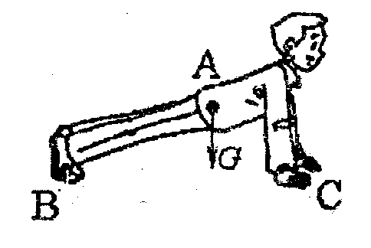
13．优秀运动员短时间内的功率可达1kW,它的物理意义是__________________________________________; 两台机器的实际功率之比为5:1,则做同样的功所需的时间之比是_______________。

14．如图所示，一名同学在做俯卧撑，如果把人的躯干看作一个杠杆，这是一
个 （填“省力”或“费力”）杠杆，该杠杆的支点是 。
（填图中字母）。

15.在水平地面上，小明用100N的水平推力推动重为150N的箱子，8s内前进了12m，这个过程中，木箱所受重力对木箱做功为 J，小明对木箱做功为 J，做功的功率为 W．
[来源:学+科+网]
16．体育课上进行体能训练时，小明同学在半分钟内做了15次引体向上，已知小明的质量为45kg，每次引体向上移动竖直距离40cm，则小明每一次引体向上要做_______J的功；若一次引体向上的时间为1s，小明做功的平均功率为_______W．（g=10N/kg）

17．某人用杠杆提升200N的重物，当人在杠杆一端压下 1m时，重物上升20cm，不计杠杆自重及摩擦等因素，则此人做功________J，若实际过程中人压下一端的力为50N，则杠杆此时的机械效率为________。

18．某人用平行于斜面的拉力，把一个重为1000N的物体，沿着长5m、高1m的斜面由底端匀速拉到顶端，拉力的大小为250N，则拉力所做的有用功为________J，此斜面的机械效率为__________，物体所受斜面的摩擦力为__________N

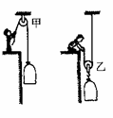
19．如图所示，小明分别用甲、乙两滑轮把同一桶沙从一楼地面提到二楼地面，用甲滑轮所做的总功为W₁，机械效率为 ；用乙滑轮所做的总功为W₂，机械效率为，(若不计绳重与摩擦)，则W₁ _______W₂， _______ (填“大于”、“小于”或“等于”)．

20．如图甲，将一根粗细均匀的木棒放在水平地面上，稍微抬起一端至少用力100N，则木棒的重力约是________N.图乙则是一根粗细不均匀的木棒，若稍微抬起一端，抬起______端所用力较大.（粗/细）若将乙图中木棒如图丙吊起，刚好在图示位置平衡，如果沿吊起处的虚线部分将木棒分割成粗、细两段，则_______段较重（粗/细）
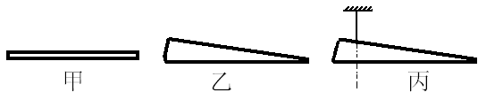

21．一台抽水机的动力的功率是12 kW，抽水时的机械效率是80％，那么5min抽水机动力做的功为________J，5 min内它可以把_________N的水抽到10 m高的水塔上去．

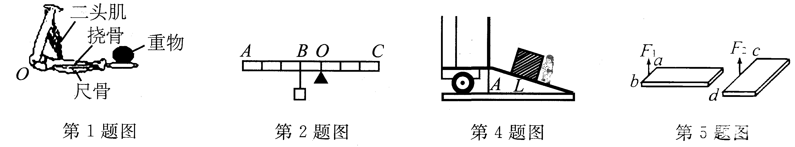
22．.如上图所示，质量分布均匀的相同的两块砖平放在水平地面上，现分别用竖直向上的力F₁和F₂分别作用在ab和cd的中点，使它们缓慢的竖直起来，且砖不在地面上滑动，当砖的边ab、cd刚离开地面时F₁________F₂(选填“>”、“<”或“=”)，在ab边不断抬高的过程中，F₁的大小将________ (选填“增大”、“减小”或“不变”)。

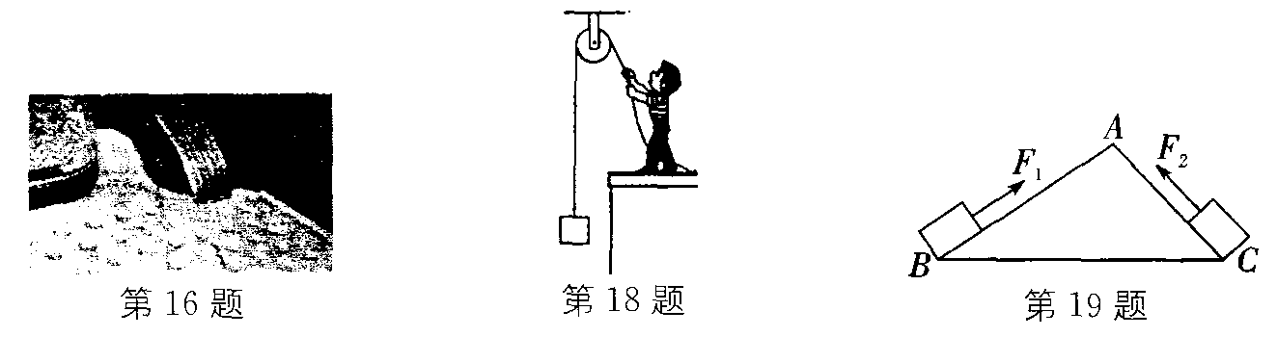
23．如图所示，将同一物体分别沿光滑的斜面AB、AC以相同的速度从底部匀速拉到顶点A，已知AB>AC，施加的力分别为F₁、F₂，拉力做的功为W₁、W₂，拉力做功的功率分别为P₁、P₂，则力F₁_______（>／＝／<）F₂，拉力做的功W₁_______（>／＝／<）W₂，拉力做功的功率P₁_______（>／＝／<）P₂．

三、作图与实验题（共24分）
24．按照题目要求作图
(1)杠杆在我国古代就有了许多巧妙的应用，护城河上安装使用的吊桥就是一个杠杆，如图所示，桥的重心在桥的中心，请在图中画出动力臂l₁，和阻力臂l₂．(2分)
(2)要用滑轮组将陷在泥中的汽车拉出来，试在图中画出最省力的绕绳方法．(2分)
(3) 如图所示是一侧带有书柜的办公桌，现在要用一个最小的力将其一端稍抬离地面，请画出这个力的方向和这个力的力臂，并用“O”标明这个“杠杆”的支点。(2分)
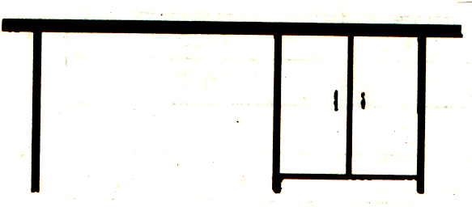
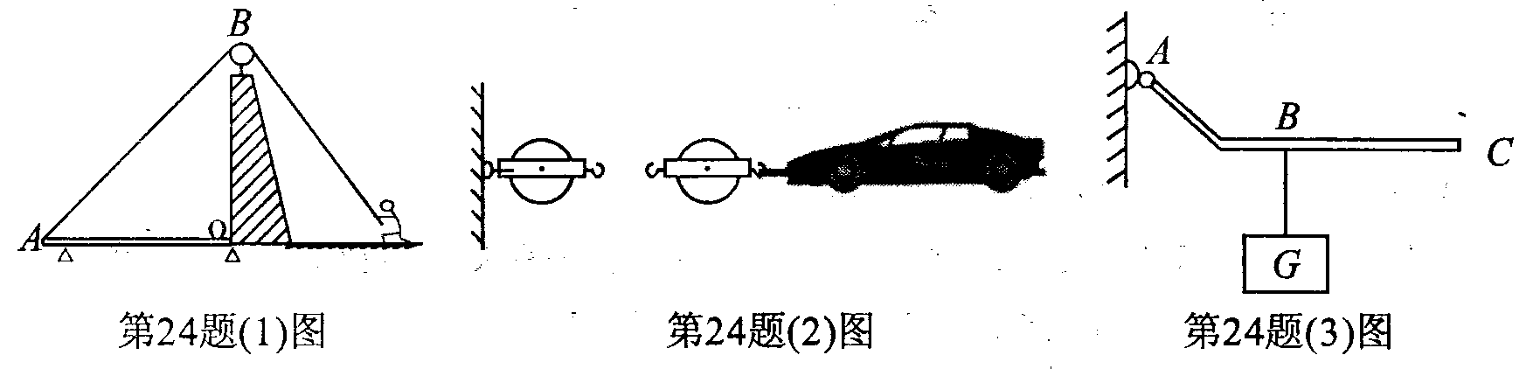

25．仔细观察下列漫画，简要说明其物理道理。(2分)
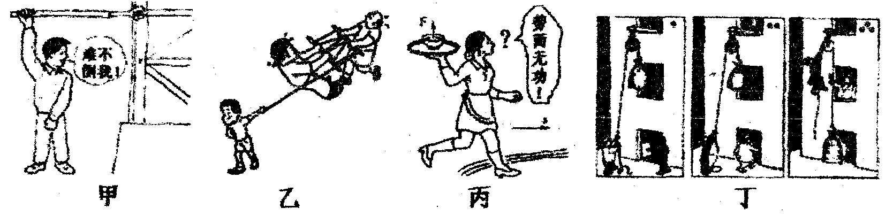

甲图说明：________；乙图说明：________；丙图说明：_______；丁图说明：________．
A．定滑轮不能省力． B．使用滑轮组可以省力．
C．增大动力臂可以减小动力． D．做功需要有力的作用，并且物体在力的方向上移动了一段距离．

26．如图所示，杠杆AB可绕O转动，绳AD连在以A为圆心的弧形导轨MN上，D可在MN上自由滑动，当绳的D端从N向M滑动过程中，杠杆仍保持平衡，则AD对杠杆的拉力变化情况是____________。(2分)
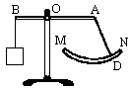
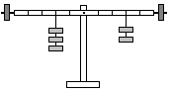
O

第26题图
第27题图

27．“研究杠杆的平衡条件”的实验如图所示，回答下列问题：(6分)
- 实验前先要调节杠杆两端的螺母，使其 ，这是为使杠杆所受的________通过支点，从而可以不考虑杠杆的重力对其转动的影响。如果某同学做实验时发现杠杆左高右低，应将杠杆左端的螺母向________调；或将右端的螺母向________调。
- 调节好以后，仍要使杠杆在水平位置平衡，是为了_____ 。
（3）在实验中有一组同学猜想杠杆的平衡条件可能是“动力+动力臂=阻力+阻力臂”，他们经过实验，获得了下列数据：
动力F1/N | 动力臂L1/cm | 阻力F2/N | 阻力臂L2/cm
4 | 5 | 5 | 4
于是，他们认为自己的猜想得到了验证，你认为他们实验过程中存在什么问题？
_______ _

28．同学们在探究“影响滑轮组机械效率高低的因素”时，提出了下列假设。
假设1：滑轮组机械效率高低可能与动滑动重有关
假设2：滑轮组机械效率高低可能与被提升的物重有关
假设3：滑轮组机械效率高低可能与物体提升高度有关
假设4：滑轮组机械效率高低可能与滑轮组绳子股数有关
一位同学设计了如图所示的四个滑轮组，并将实际数据填入下表。
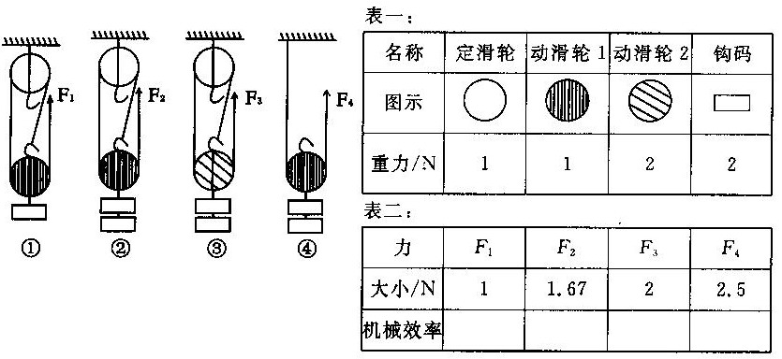
80%
67%

(1) 在表二中填上另两次实验的机械效率。(1分)
(2) 根据实验 和 （填①、②、③、④）可知，滑轮组机械效率高低与被提升物重有关。(1分)
(3) 根据实验②和④可知，滑轮组机械效率高低与 无关。(1分)
(4) 通过实验可以发现，不同滑轮组提升相同重物时，动滑轮越重，机械效率越 。(1分)
(5) 要研究滑轮组机械效率高低是否与物体提升高度有关，应该选用 （同一/不同）滑轮组，提升同一重物到 （相同/不同）的高度去研究。(1分)

29．如图甲所示，工人正试图用扳手拧松工件上一个紧固的螺母，尽管他使出了浑身力气，却没能成功。小明和小刚同学看到后，利用所学物理知识分别给他设计了一个新点子：小明设计的是在其它不变的情况下，取来一根绳子，将绳的一端系在扳手柄的上端，使劲拉绳的另一端，如图乙所示。小刚设计的是在其它不变的情况下，取来一个较长的套筒，将套筒套在扳手柄上，用力扳套筒的上端，如图丙所示。则：
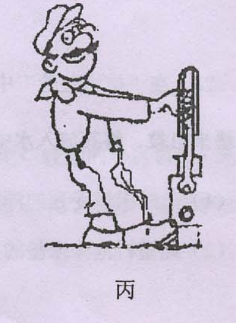
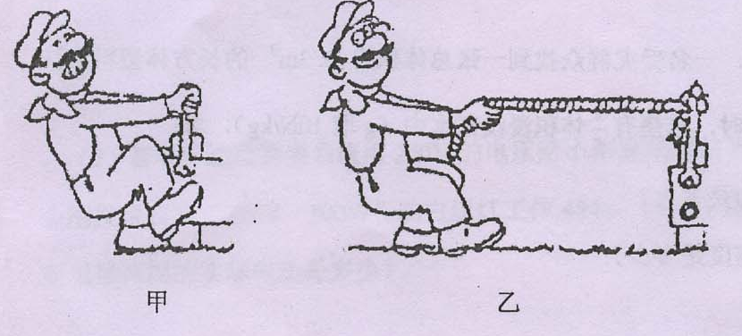

(1)哪个同学设计的点子容易拧松螺母?答： (1分)
第26题图
(2)分析说明这个同学的方法为什么容易拧松螺母? (2分)
四、计算与应用题（共26分）
30．某型号汽车发动机的额定功率为6×l0⁴W，在水平路面上匀速行驶时受到的阻力是1800N。在额定功率下，当汽车匀速行驶时，求：
(1) 发动机所提供的牵引力大小；(1分) (2) 行驶5min牵引力所做的功。(2分)

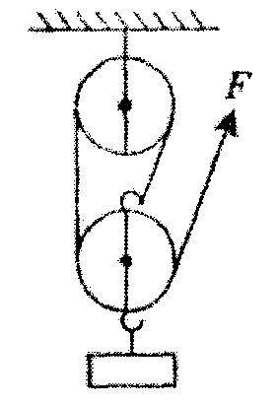
31．工人用如图所示的滑轮组提升重物，在l0s内将240N的物体匀速提升2m．已知工人的拉力为l00N（不计绳重与摩擦阻力），求：
(1) 对重物做的有用功；(1分)
(2) 工人做功的功率；(2分)
(3) 滑轮组的机械效率；(1分)
(4) 如果用此滑轮组匀速提升300N的重物，拉力应为多大？(2分)
[来源:学科网]

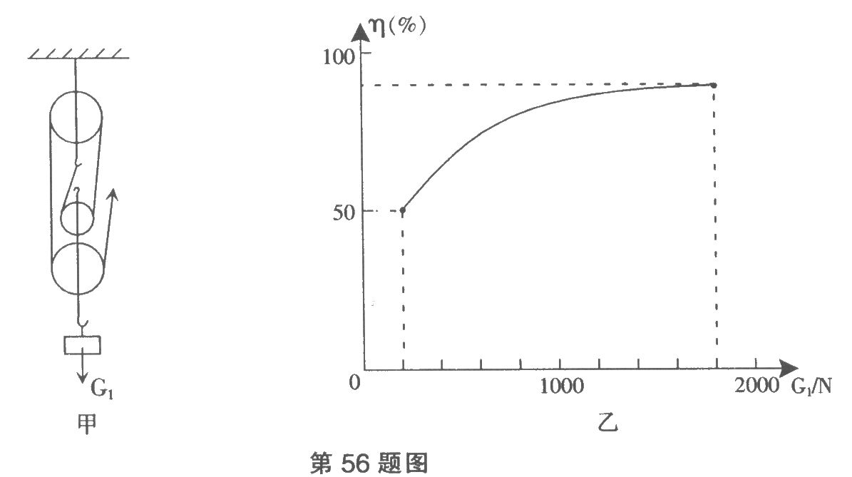
32．如图甲所示的滑轮组，每个滑轮等重。不计绳重和摩擦，物体重G₁从200N开始逐渐增加，直到绳子被拉断。每次均匀速拉动绳子将物体提升同样的高度。图乙记录了在此过程中滑轮组的机械效率随物体重力的增加而变化的图像。
(1)每个滑轮重多少N? (2分)
(2)绳子能承受的最大拉力是多少N? (2分)
(3)当滑轮组的机械效率为80％时，物体重多少N? (2分)

33．目前汽车刹车器均采用油压制动．油压制动刹车时消耗的机械能以内能形式排放掉，形成能源的浪费，现有一种汽车再生制动器，能把汽车刹车制动时消耗的机械能转化为电能而储存起来，有效地利用了能量．
实际上汽车刹车时再生制动器无法提供足够的刹车阻力，仍需要与油压制动器配合使用，产生恒定的刹车阻力来满足刹车要求，若某汽车以72km/h的速度行驶，刹车时再生制动器产生的阻力随时间变化的关系如下表：
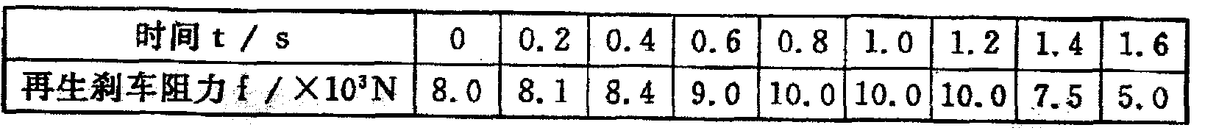
①汽车刹车时，再生制动器所产生的刹车阻力大小随时间的变化情况是（ ）(1分)
A．逐渐增大 B．先增大后不变 C．先增大后减小 D．先增大后不变再减小
②在图甲中作出汽车刹车时再生制动器0～0.8s内产生的刹车阻力随时间变化的图像．(2分)
③如果汽车制动时需要产生恒定的刹车阻力为1×10⁴N，由图甲可知t＝0.5s时再生制动器产生的刹车阻力约_______N，此时油压制动器还需产生_______N的刹车阻力．(2分)
④在满足③的刹车阻力作用下，汽车的行驶路程与时间变化的关系如图乙所示，则在0～0.5s内汽车克服刹车阻力所做的功W＝_____ __J．(2分)
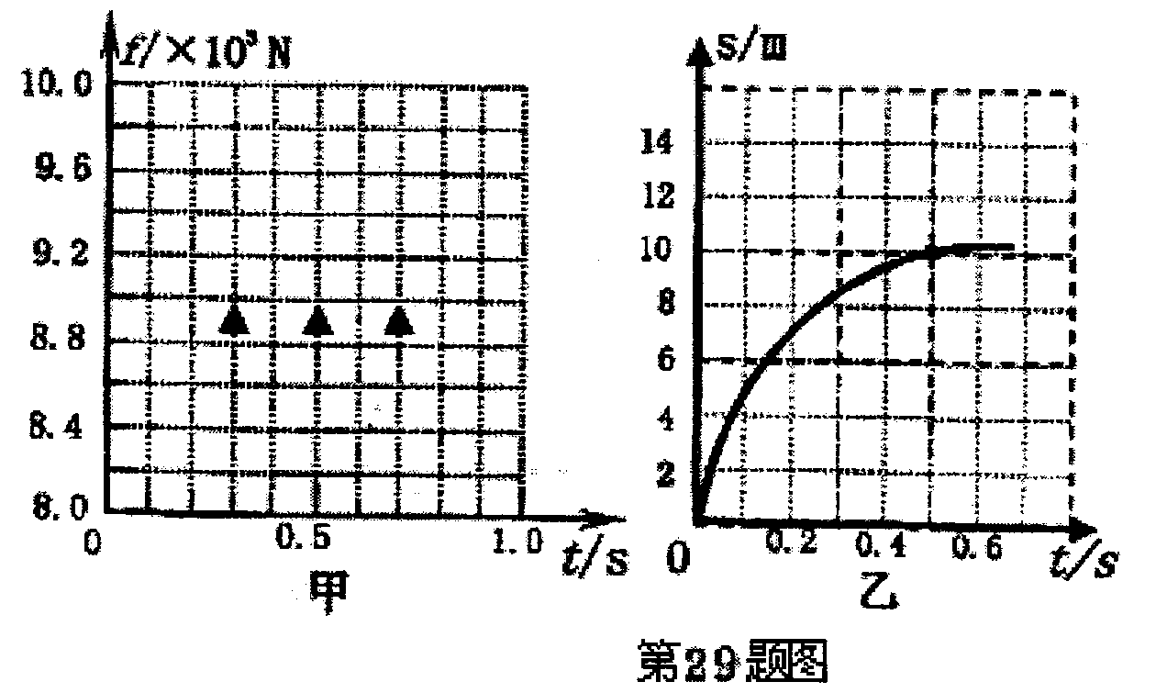

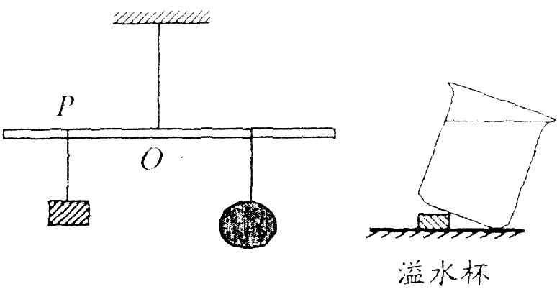
34．李翔同学在山上找到了一块坚硬的石块，他仅用直尺这一测量工具测出了石块的密度。装置如图所示，主要实验步骤如下：

A．用细线将轻质直杆悬起来，悬点为O，并将一重物用细线悬于直杆O点左侧的P点；
B．保持重物的悬点不变，将装水的轻质塑料袋用细线挂在直杆O点右侧的某点，直杆处于水平静止，用直尺测得该点到O的距离为30.0cm；
C．在溢水杯中装满水，将待测石块缓慢浸没在杯中，让溢出的水全部流入轻质塑料袋中；
D保持重物的悬点不变，将待测石块用细线挂在直杆O点右侧的某点，直杆处于水平静止，用直尺测得该点到O的距离为12.0 cm；
(1)上述实验步骤最佳顺序是____ ___ (填入步骤前的字母)；(2分)
(2)已知水的密度为1.0×10³kg／m³，可求得待测石块密度为____ ____。(2分)
参考答案
一、选择题（每题2分，共24分）
题号 | 1 | 2 | 3 | 4 | 5 | 6 | 7 | 8 | 9 | 10 | 11 | 12
答案 | D | B | B | D | D | C[ | C | D | B | D | B | D
二、填充题 （每空1分，共26分）
13．运动员1秒钟做功1000J、1：5 14、省力、B 15、0、 1200、150
16、180、90 17、40、80％ 18、1000、80％、50
19、＜、＞ 20、200、粗、粗 21、3.6 ×10⁶、2.88×10⁵
22、=、不变 23、＜、=、＜
三、作图与实验题
24、（略） （每小题2分，共6分）
25、C、B、D、A
26、先变小后变大
27、（1）在水平位置平衡、重力（作用线）、左、左
（2）便于测量力臂
（3）一次实验不能得出普遍性结论
28、（1）67％、80％、（2）1 和2 、（3）吊起动滑轮的绳子股数（滑轮组的绕线方式）
（4）低、（5）同一、不同
29、（1）小刚（2）阻力、阻力臂不变时，动力臂增大，动力减小
四、计算与应用题
30、（1）1800、（2）1.8×10⁷
31、（1）480、（2）60 （3）80％（4）120、
32、（1）100、（2）500 （3）800
33、（1）D、（2）略 、
（3）8.6×10³ （8.5×10³，8.7×10³均可）、1.4×10³ （1.5×10³，1.3×10³与前答案配套即可）
（4）1×10⁵
34、（1）ADCB （2）2.5×10³ kg／m³

